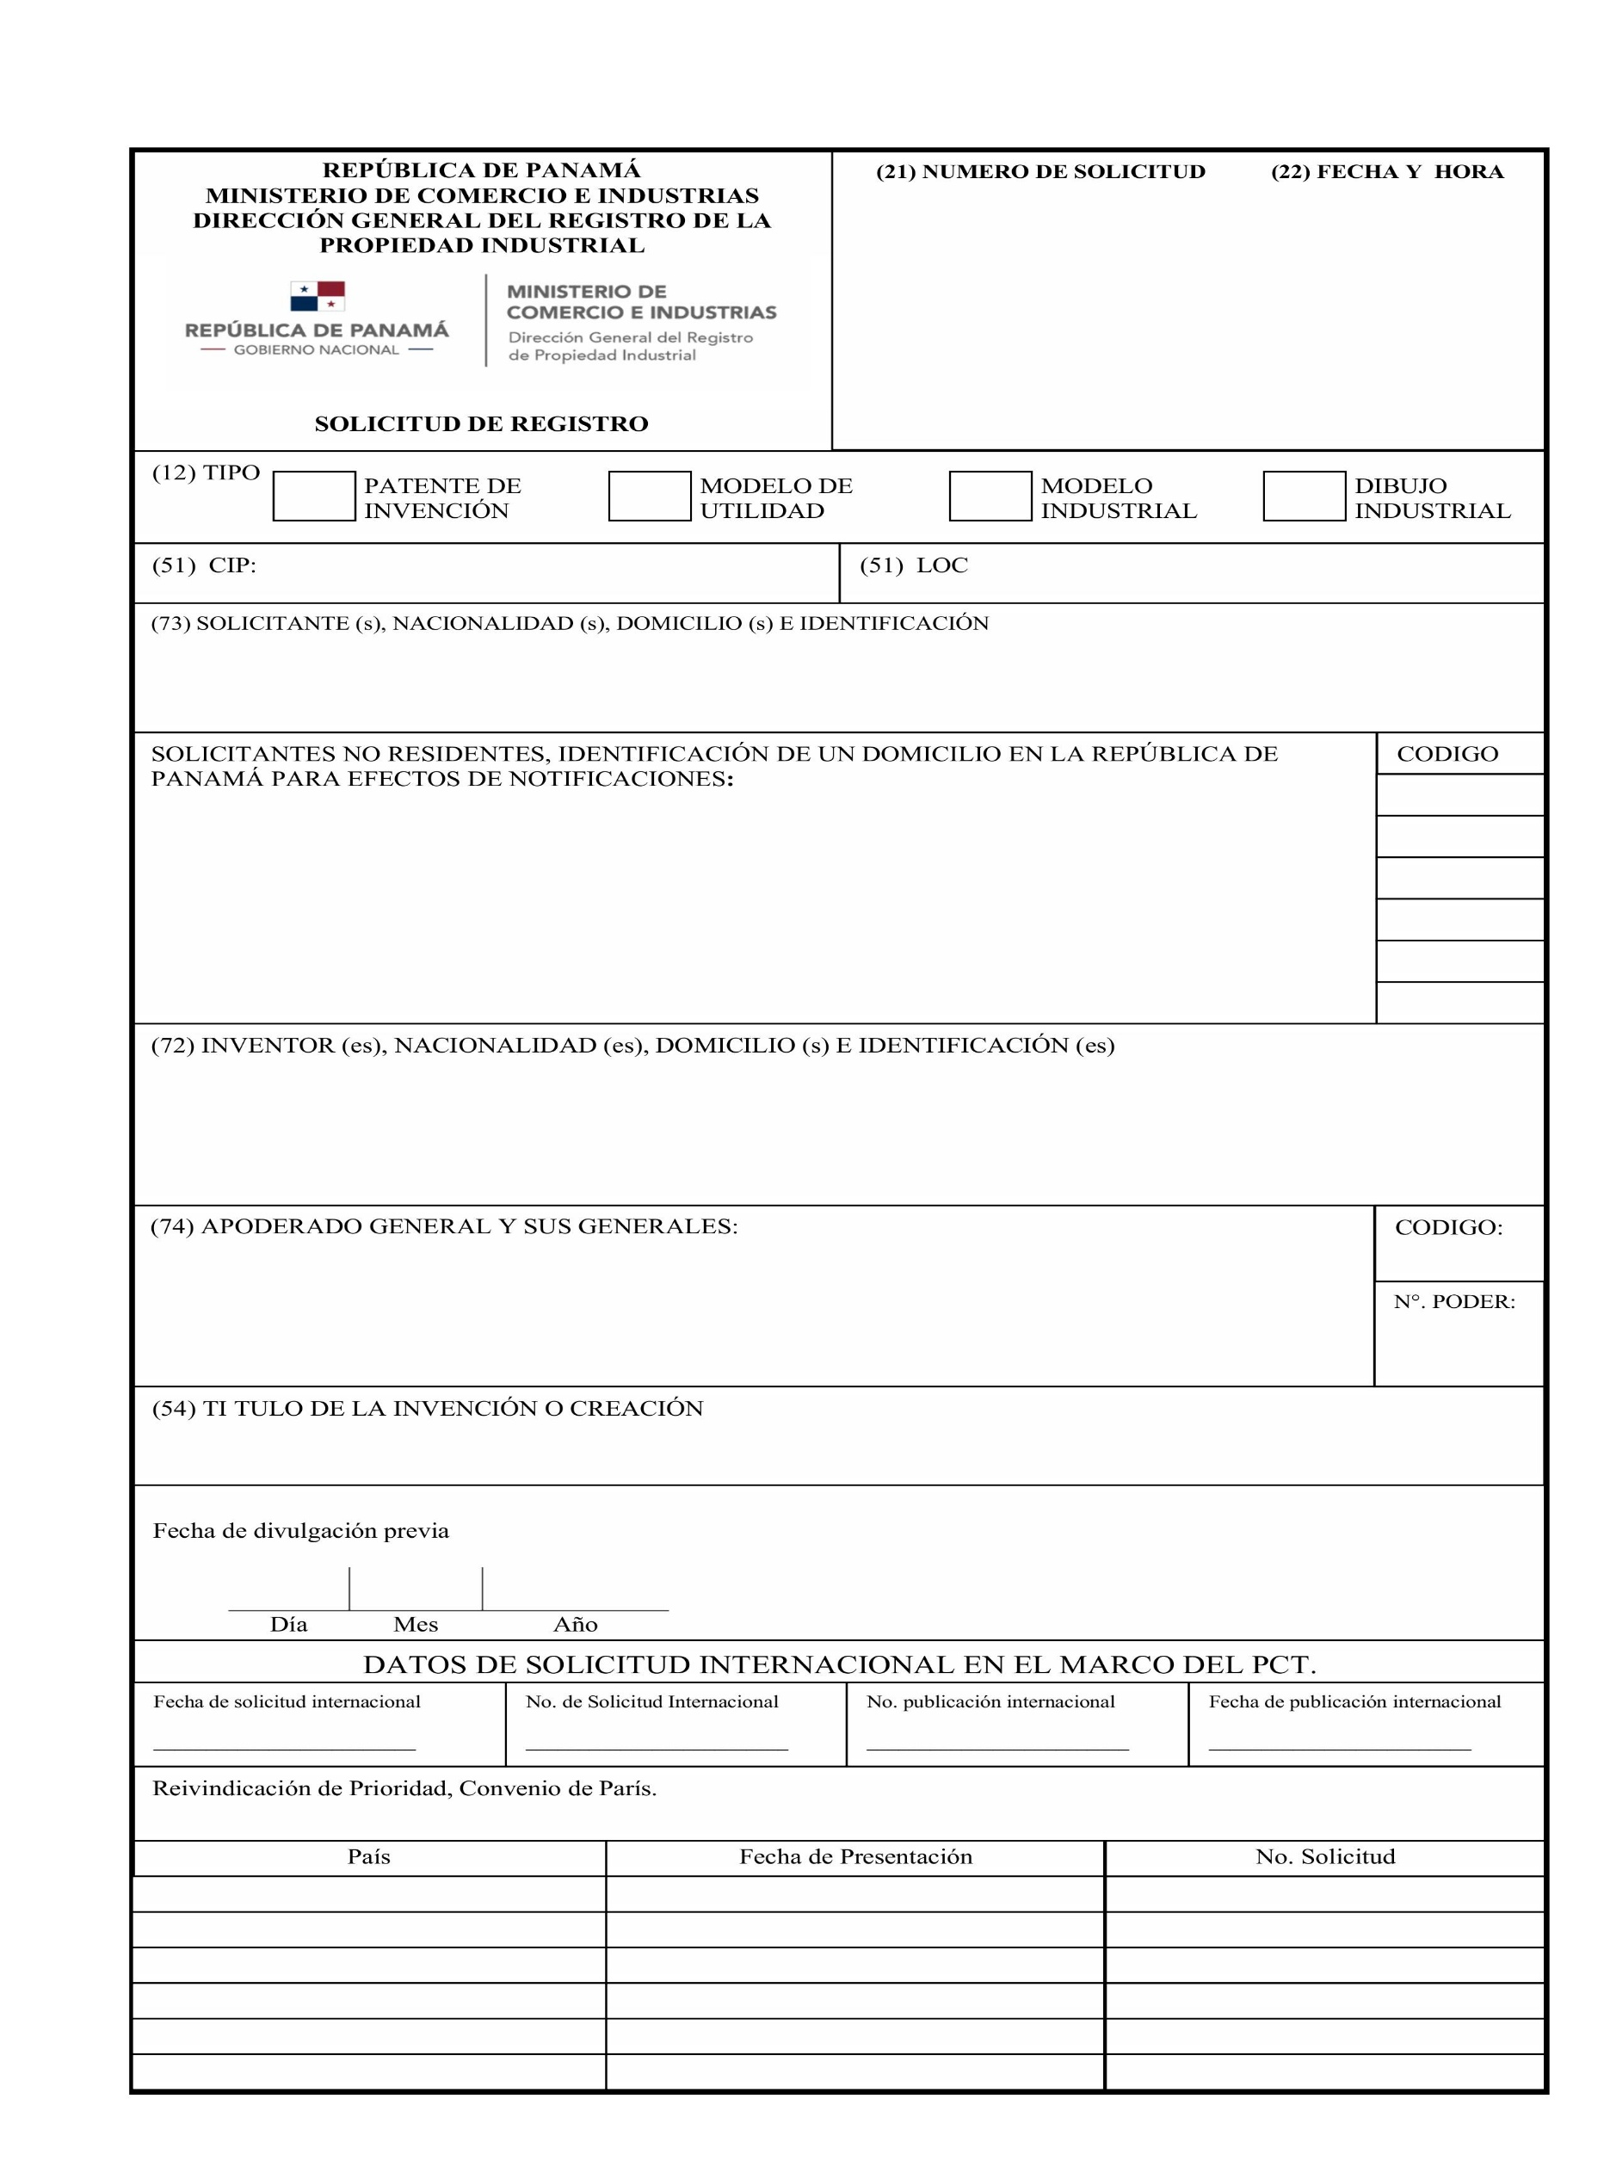

23/06/202

10:50 pm

**X**

**Kevin Vásquez / panameña / Ciudad de Panamá / 9-764-1764**

**Kevin Vásquez / panameña / Ciudad de Panamá / 9-764-1764**

**Trasferencia Tecnológica “COMERCIO DIGITAL PANAMEÑO”**

**23 06 2025**

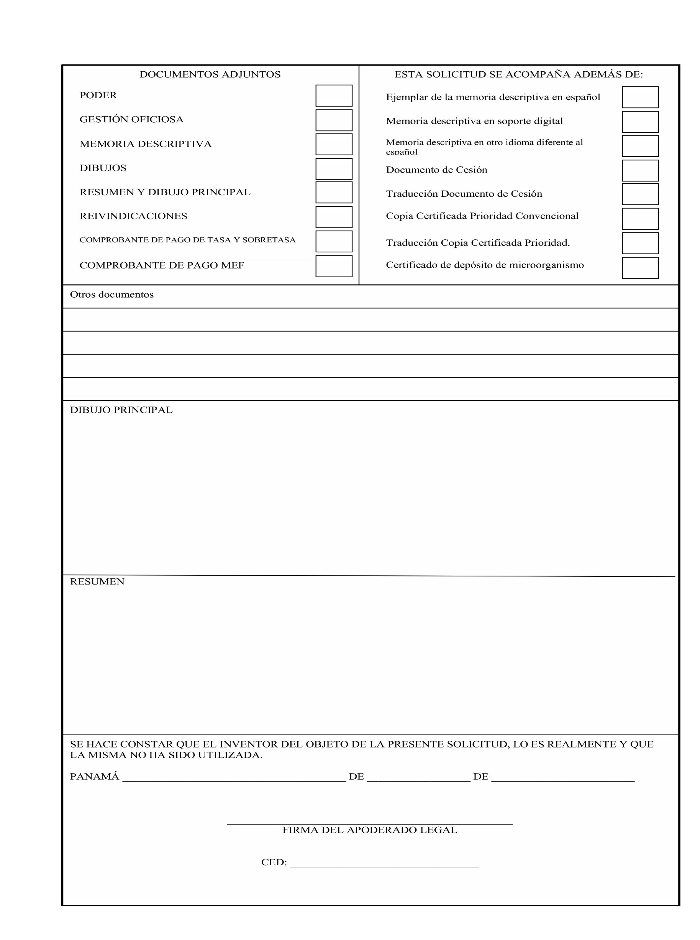

X















es una iniciativa de transferencia tecnológica que busca digitalizar las operaciones de pequeños comercios en Panamá. La propuesta consiste en el desarrollo de una plataforma web modular, accesible y escalable, que permita gestionar inventarios, ventas, reportes y atención al cliente. Su diseño intuitivo está pensado para comerciantes con bajo nivel de alfabetización digital, promoviendo así la inclusión tecnológica, la eficiencia operativa y el fortalecimiento de la economía local.



9-764-1764

**Kevin A. Vasquez R.**

2025

Junio